**大阪における今後の住宅・建築物の耐震改修促進政策の　あり方について**

【答申】

大阪府耐震改修促進計画審議会

目　次

１．はじめに 1

２．現状と課題 2

１．住宅 2

２．多数の者が利用する建築物 6

３．広域緊急交通路沿道建築物 9

４．府有建築物 11

３．基本的な方針 12

４．目標 14

５．目標達成のための具体的な取組み 16

１．木造住宅 16

２．多数の者が利用する建築物等 20

３．広域緊急交通路沿道建築物 21

４．府有建築物の耐震化への取組み 23

５．大阪府住宅供給公社による耐震化への取組み 23

６．その他 24

６．耐震化の促進への社会環境整備 25

７．その他関連施策の促進 26

１．居住空間の安全性の確保 26

２．ハザードマップの活用 26

３．2次構造部材の安全対策 26

８．推進体制の整備 28

１．庁内等の連携 28

２．所管行政庁との連携 28

３．大阪建築物震災対策推進協議会との連携 28

４．関係団体との連携 29

５．自主防災組織、自治会等との連携 29

# １．はじめに

平成7年の阪神・淡路大震災では、地震により6,434人の尊い命が奪われた。地震による直接的な死者数は5,502人、このうち、住宅・建築物の倒壊等による被害者は約9割の4,831人であったことから、地震による人的被害を減少させるためには、住宅等の耐震化を促進することが重要であると認識され、全国的に耐震化の取組みが進められてきた。

大阪府でも、平成18年に、「東南海・南海地震」や「上町断層帯地震」等に備え、「大阪府住宅・建築物耐震10ヵ年戦略プラン」を策定し、平成27年までの10年間で、耐震性を満たす住宅・建築物の割合を9割にすることを目標に、市町村及び関係団体等と連携して、住宅・建築物の耐震化の促進に取組んできた。

府民の生命・財産を守るためには、今後一層の住宅・建築物の耐震化を促進していく必要があり、新たな「大阪府住宅・建築物耐震10ヵ年戦略プラン」では、次の2つのポイントを基本方針に据え、具体的な取組みを進めることが重要である。

まず、府民みんなでめざす目標の達成には、耐震改修だけでなく、建替え、除却、住替えなど、さまざまな方法により、部局横断的に取り組むべきであること。次に、施策効果の高いものから優先順位をつけたり、住まい手のニーズや住宅の種別、市街地特性に合った耐震化の支援の検討が必要であること。

本審議会は、平成27年6月、大阪府知事より、「大阪における今後の住宅・建築物の耐震化促進政策のあり方について」諮問を受け、これまでの取組みの検証・評価及び行政が考える課題、今後の耐震化促進等について、活発に議論を重ね本答申のとりまとめをおこなった。

最終的に府民が耐震性のある住宅に住み、耐震性のある建築物を利用できるようになるという観点から、新しい考え方の目標の設定や、大阪の地域特性に応じた耐震化を促進するためのさまざまな方策をとりまとめた。本答申が大阪府における新たな耐震化政策の展開に役立てられることを期待する。

# ２．現状と課題

|  |
| --- |
| １．住宅 |

### （１）現状

平成18年に策定した大阪府住宅・建築物耐震10ヵ年戦略プラン（耐震改修促進計画）における耐震化率の目標達成の状況は下記の通りである。

耐震性が不足する住宅は、平成18年度約94万戸であったが、平成27年度時点では約65万戸まで減少している。

**■ 住宅の耐震化率の推移**※住宅・土地統計調査から推計

|  |  |  |  |  |
| --- | --- | --- | --- | --- |
|  | | 目標 | H18 | H27 |
| 住宅全体 | | 90％ | 73.2％ | 83.5% |
|  | 木造戸建住宅 | 90％ | 58.6％ | 71.4％ |
| 共同住宅等 | 90％ | 83.2％ | 91.2％ |



■ 住宅の耐震化状況（供給主体・建て方別）



**【住宅の耐震化を取り巻く環境】**

**●建替えと耐震改修**

耐震化率を算出する際の耐震化向上への寄与は、主に建替えと耐震改修による。

直近のH20年からH25年の間で建替えた住宅数と耐震改修数を比較すると、概ね9：1の割合となっており、耐震化率を押し上げている要因が建替えであることを示している。

**■ 大阪府内の住宅の建替え数と耐震改修数の推移**



耐震改修数

出典：各年住宅土地統計調査

●**旧耐震木造戸建住宅の居住者の属性**

世帯主の年齢は、住宅全体では60歳以上が5割に満たないのに対し、旧耐震木造戸建では8割を超える。家族構成は、住宅全体に比べ、単独世帯の割合が少なく、夫婦のみ世帯の割合が多い傾向が見られる。世帯年収は、住宅全体に比べ、1,000万円を超える世帯の割合が少なく、300～500万円世帯の割合が多い。

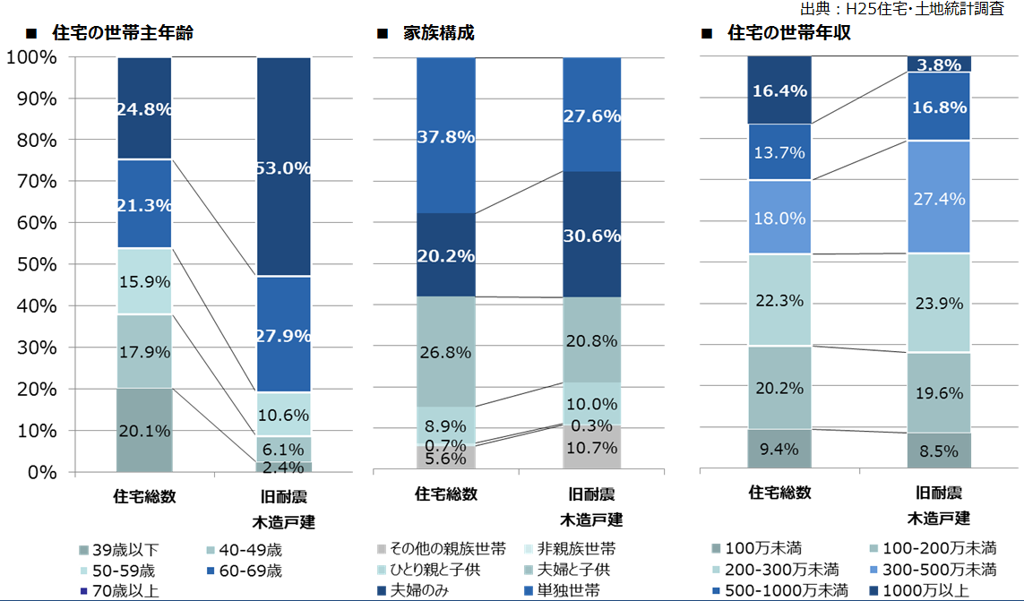

**●民間建築物と府有建築物の耐震化率の推移**

当初から現在までの民間住宅の耐震化率の増加が10.3ポイント、多数の者が利用する建築物（民間）の耐震化率の増加が11.3ポイントであるのに対し、府有建築物の耐震化率は28.3ポイントと大きく増加している。

現状

中間検証

当初

### （2）課題

①耐震化率を引上げる要素の大部分は建替えだが、建替えは社会経済情勢の変化に大きく影響される。

②建物所有者の意志に左右される民間住宅・建築物は法的な強制力が無いため、計画的な耐震化は容易ではない。

③耐震改修を行った分は着実に耐震化が進んでいるが、耐震化率への寄与度が低いため、耐震改修施策が、正当に評価されていない。

④旧耐震木造住宅の所有者が高齢化しており、耐震化への意欲が、ますます低下することが懸念される。

⑤チラシやパンフレットでは補助内容が伝えきれていない。

⑥木造戸建住宅の耐震化率は、共同住宅と比べるとまだまだ低い。

|  |
| --- |
| ２．多数の者が利用する建築物 |

### 

### （1）現状

多数の者が利用する建築物（特定既存耐震不適格建築物【民間】）の耐震化率は90.3％と目標の90％を超えている。

|  |  |  |  |  |
| --- | --- | --- | --- | --- |
| **建築物の機能** | **棟数** | **耐震性あり** | **耐震性なし** | **耐震化率** |
| 避難に配慮を要する者が利用する建築物等  （学校、病院、診療所、幼稚園、  　 保育所、老人ホーム、ホテル等） | 6,005 | 5,150 | 855 | **85.8％** |
| 不特定多数の者が利用する建築物  （物販店舗、飲食店、映画館等） | 5,162 | 4,555 | 607 | **88.2％** |
| 特定多数の者が利用する建築物  （共同住宅、事務所、工場等） | 36,102 | 32,672 | 3,430 | **90.5％** |
| その他（複合建築物等） | 4,209 | 4,121 | 88 | **97.9％** |
| 合計 | 51,478 | 46,498 | 4,980 | **90.3％** |

※昭和56年以前の建築物における耐震性の有無については所管行政庁の資料を参考に推計



当初

現状

中間検証

**■　耐震診断の義務化・耐震診断結果の報告**

病院、店舗、旅館等の不特定多数の者が利用する建築物及び学校、老人ホーム等の避難に配慮を要する者が利用する建築物等のうち大規模なものについては、耐震診断を行い、平成27年12月末までに、診断結果を所管行政庁へ報告しなければならない。

**■　耐震診断が義務となる大規模建築物の要件**

耐震改修促進法にもとづき耐震診断が義務となる大規模建築物の要件は以下のとおりである。

|  |  |
| --- | --- |
| **用 途** | **対象建築物の規模** |
| 小学校、中学校、中等教育学校の前期課程若しくは特別支援学校 | 階数２以上かつ3,000㎡以上 |
| 体育館（一般公共の用に供されるもの） | 階数１以上かつ5,000㎡以上 |
| ボーリング場、スケート場、水泳場その他これらに類する運動施設 | 階数３以上かつ5,000㎡以上 |
| 病院、診療所 |
| 劇場、観覧場、映画館、演芸場 |
| 集会場、公会堂 |
| 展示場 |
| 百貨店、マーケットその他の物品販売業を営む店舗 |
| ホテル、旅館 |
| 老人ホーム、老人短期入所施設、福祉ホームその他これらに類するもの | 階数２以上かつ5,000㎡以上 |
| 老人福祉センター、児童厚生施設、身体障害者福祉センターその他これらに類するもの |
| 幼稚園、保育所 | 階数２以上かつ1,500㎡以上 |
| 博物館、美術館、図書館 | 階数３以上かつ5,000㎡以上 |
| 遊技場 |
| 公衆浴場 |
| 飲食店、キャバレー、料理店、ナイトクラブ、ダンスホールその他これらに類するもの |
| 理髪店、質屋、貸衣装屋、銀行その他これらに類するサービス業を営む店舗 |
| 車両の停車場又は船舶若しくは航空機の発着場を構成する建築物で旅客の乗降又は待合の用に供するもの |
| 自動車車庫その他の自動車又は自転車の停留又は駐車のための施設 |
| 保健所、税務署その他これらに類する公益上必要な建築物 |
| 一定量以上の危険物の貯蔵場又は処理場の用途に供する建築物  ※昭和56年5月31日以前に新築工事に着工したものに限る。 | 5,000㎡以上、かつ、敷地境界線  から一定距離以内に存する建築物 |

**■ 診断が義務となる民間の大規模建築物の状況**

大阪府内における耐震診断が義務となる民間の大規模建築物は270棟で、耐震性ありが78棟、耐震性なしが83棟、未診断・不明が109棟となっている。

（平成27年10月時点）

|  |  |  |  |  |
| --- | --- | --- | --- | --- |
| **建築物の用途** | **棟数** |  | | |
| **耐震性あり** | **耐震性なし** | **未診断・不明** |
| 小中学校等 | 17 | 13 | 3 | 1 |
| 保育所 | 4 | 1 | 0 | 3 |
| 幼稚園 | 24 | 12 | 9 | 3 |
| 病院 | 44 | 7 | 15 | 22 |
| 老人福祉センター等 | 1 | 0 | 0 | 1 |
| ホテル・旅館 | 27 | 9 | 10 | 8 |
| 飲食店等 | 15 | 6 | 3 | 6 |
| 物販店舗 | 89 | 22 | 31 | 36 |
| 劇場、映画館等 | 6 | 3 | 3 | 0 |
| サービス業店舗 | 2 | 2 | 0 | 0 |
| ボーリング場等の運動施設 | 4 | 0 | 0 | 4 |
| 公衆浴場 | 1 | 0 | 0 | 1 |
| 集会場、公会堂 | 4 | 0 | 0 | 4 |
| 体育館（一般公共） | 1 | 1 | 0 | 0 |
| 遊技場 | 7 | 0 | 0 | 7 |
| 自動車車庫 | 6 | 2 | 3 | 1 |
| 一定量以上の危険物 | 18 | 0 | 6 | 12 |
| 総計 | 270 | 78 | 83 | 109 |

※対象棟数や耐震性の有無等については今後の精査により変更する可能性がある。

### （2）課題

①多数の者が利用する建築物全体では耐震化が進んでいるものの、耐震改修促進法により診断が義務となる大規模建築物は耐震化が進んでいない。

②大規模建築物は公共性の高い建築物が多いうえ、被害が出れば影響が大きいため耐震化が急務である。

|  |
| --- |
| ３．広域緊急交通路沿道建築物 |

### （1）現状

広域緊急交通路は、大阪府地域防災計画において定める、災害発生時に救助・救急、医療、消火、緊急物資の供給を迅速かつ的確に実施するための道路（自動車専用道路を含む111路線（約1,200km））である。

このうち、災害時における機能確保のため、優先して耐震化に取り組む路線として、耐震改修促進法にもとづき耐震診断義務化対象路線（約260km）を指定した（平成25年11月25日）。

指定した路線の沿道にある耐震診断義務化対象建築物は420棟であり、うち42％にあたる178棟が診断実施済みもしくは診断中である（平成27年10月31日時点）。

**■ 対象建築物**

耐震診断義務化対象路線沿道にある昭和56年5月31以前に着工した建築物で、倒壊時に道路を閉塞する可能性があるものが対象（下図参照）となる。

【道路幅員が12ｍ以下の場合】

【道路幅員が12ｍを超える場合】

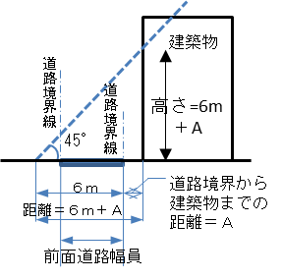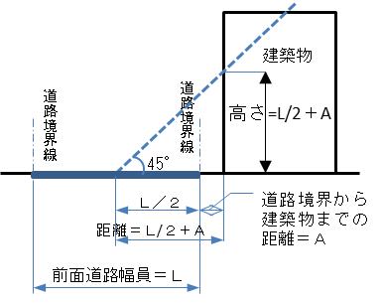

**■ 耐震診断結果の報告期限と耐震化の目標年次**

大阪府が定めた耐震診断結果の報告期限は平成28年12月31日

平成30年度までに耐震改修等の完了を働きかける。

**■ 耐震診断義務化対象建築物の耐震診断の状況**

（平成27年10月時点）

|  |  |  |  |
| --- | --- | --- | --- |
|  | | | **棟数** |
| 耐震診断義務化対象建築物数 | | | 420 |
|  | ①診断実施済・診断中 | | 178(42%) |
|  |  | 法施行＊以前等に所有者が診断済 | 96 |
|  |  | H25年度補助を受けて診断済 | 5 |
|  |  | H26年度補助を受けて診断済 | 20 |
|  |  | H27年度補助交付決定済（診断中） | 57 |
|  | ②個別訪問等実施 | | 200(48%) |
|  | ③働きかけ中（個別訪問等未実施） | | 42 (10%) |

＊改正耐震改修促進法の施行（平成25年11月25日）

**■ 耐震診断済み建築物の耐震改修の状況**

指定路線の沿道にある診断義務化対象建築物420棟のうち、178棟が診断実施済みもしくは診断中である。そのうち、耐震性ありが71棟、耐震性なし・不明が107棟となっている。

（平成27年10月時点）

|  |  |  |  |  |
| --- | --- | --- | --- | --- |
|  | | | | **棟数** |
| 診断実施済・診断中 | | | | 178 |
|  | 耐震化済み | | | 71 |
|  |  | ①耐震改修済 | | 46 |
|  |  |  | 法施行＊以前等に所有者が改修済 | 45 |
|  |  |  | H26年度補助を受けて改修済 | 0 |
|  |  |  | H27年度補助交付決定済（改修中） | 1 |
|  |  | ②診断した結果、耐震性有り | | 25 |
|  |  |  | 法施行＊以前等に所有者が診断済 | 21 |
|  |  |  | H25年度補助を受けて診断済 | 2 |
|  |  |  | H26年度補助を受けて診断済 | 2 |
|  | 診断の結果、耐震性無し・不明 | | | 107 |

### ※対象棟数や耐震性の有無等については今後の精査により変更する可能性がある。

### （2）課題

最終的には、耐震改修までを働きかけるが、法的な強制力がないため、目標の平成30年度までの耐震化は難しい。

|  |
| --- |
| ４．府有建築物 |

### 

### （1）現状

府有建築物の耐震化率は全体で84.9％である。ただし、災害時に重要な機能を果たす建築物は95.8％、府立学校は99.1％など、災害時に重要な建築物や多数の者が利用する建築物では耐震化が進んでいる。

(平成27年4月時点)　（棟）

|  |  |  |  |  |
| --- | --- | --- | --- | --- |
|  | | **目標** | **H19** | **H27** |
| 府有建築物全体 | | 90％ | 56.6％ | 84.9% |
|  | 災害時重要な機能を果たす建築物　※  (本庁舎、警察施設等) | 60.3％ | 95.8％ |
| 府立学校　※  （避難所を除く） | 39.6％ | 99.1％ |
| 府営住宅　※※ | 60.7％ | 79.5％ |
| その他の一般建築物  （府税事務所等） | 56.1％ | 81.6％ |

※については目標100％。また、その他の一般建築物にも目標100％を一部含む。

※※戸単位では平成27年4月時点81.7%

# ３．基本的な方針

**（１）目標の定め方**

これまでの「大阪府住宅・建築物耐震10ヵ年戦略プラン」では、耐震化率の向上を目標に定め、それを達成するために様々な施策を展開してきた。この耐震化率は、新築や建替え、耐震改修、除却など、さまざまな要因から上昇する数値であり、社会経済情勢の変化等に大きく影響を受けることから、耐震化率だけで耐震化施策を評価することには限界がある。

しかしながら、府民の安全・安心な生活の基盤となる住宅・建築物の耐震化を府民一丸となって進めていくためには、府民みんなでめざすべき目標として共通目標を掲げることも大切である。

一方、行政の取組みとしては、耐震性が不足する危険な住宅を減らすための目標など、共通目標とは別に、個別に進行管理・評価できるような具体的な目標を設定することも、着実な耐震化の促進のために必要である。

従って、新たな計画では、府民みんなでめざす共通の大きな目標と、耐震性が不足する住宅・建築物を減らすための具体的な目標という２段階の目標を掲げ、耐震化促進のための取組みを進めていくことが重要である。

**（２）取組みの視点**

取組みにあたっては、最終的に府民が耐震性のある住宅に住み、耐震性のある建築物を利用できるようになるという観点から、耐震改修だけでなく、建替え、除却、住替えなど、さまざまな施策を部局を越え、総合的に取組むことが重要である。

そのため、施策効果の高いものから優先順位をつけたり、住まい手のニーズや住宅の種別、市街地特性に合った耐震化の支援の検討が必要である。さらに、市街地特性を踏まえたモデル地区でのケーススタディを実施し、効果的な取組みについては他地区への展開を図るなど、さまざまな方策の検討を行う必要がある。

**（３）役割分担**

住宅・建築物の所有者は、住宅・建築物の耐震化を自らの問題として捉え、自主的に取り組むことが大切である。このため、耐震診断及び耐震改修、建替え、除却などの耐震化は、原則として所有者が自らの責任で行う必要がある。

行政（府・市町村）は、住宅・建築物が連担して都市を構成する社会資本であり、耐震性の向上により災害に強いまちを形成し、より多くの府民の生命・財産を保護することが可能となることを踏まえ、耐震診断及び耐震改修、建替え、除却など、住宅・建築物等の所有者の取組みをできる限り支援する必要がある。

また、行政が所有する建築物（府・市町村有建築物）の耐震化については、耐震化の推進を先導する役目から、自らが掲げる耐震化を推進するための方針などに基づき、しっかりと取組みを進めていく必要がある。

関係団体や企業、NPO法人等の住宅・建築物に関わる全ての事業者は、市場において適切に住宅・建築物の耐震化（耐震改修・建替え・除却・住替え）が図られるよう、社会的責務を有することを認識し、建物所有者等から信頼される取組みを実施することが重要である。

**（４）計画期間**

計画期間は、これまでの10年間の取組みと耐震化の現状を踏まえると、平成28年度～平成37年度までの10年間とし、今後、達成状況や社会経済情勢の変化、関連する計画との整合性などから、概ね5年を基本として、計画の見直しを検討する必要がある。

# ４．目標

住宅及び多数の者が利用する建築物の耐震化率（府民みんなでめざそう値）と具体的な目標の２段階の目標は、以下の設定が適当である。

**目標１　耐震化率（府民みんなでめざそう値）**

府民みんなでめざそう値とは、府民の安全・安心な生活の基盤となる住宅・建築物の耐震化を府民一丸となって進めていくため、新築や建替え、耐震改修、除却など、さまざまな手法により、府民みんなでめざすべき目標として掲げるもの。

**①住宅の耐震化率：平成37年までに　95%**

**②多数の者が利用する建築物の耐震化率:平成32年**※**までに　95%**

※　多数の者が利用する建築物の耐震化率は約90％という状況であり、かつ、公共性の高い建築物であることから、5年という短い期間で目標を設定し、耐震化の促進に取り組む必要がある。ただし、進捗状況を踏まえ概ね5年後に新たな目標を設定する必要がある。

　　　　　　なお、広域緊急交通路沿道建築物については、道路機能を確保するため、平成30年度までに、全ての対象建築物の耐震改修等の終了をめざす。

**目標２－１　民間住宅・建築物の具体的な目標**

着実に危険な住宅・建築物を減らすため、耐震化率(府民みんなでめざそう値)の目標とは別に、個別に進行管理・評価できるような具体的な目標の設定が必要である。

**１．木造住宅**

・着実に危険な住宅を減らすため、耐震化の遅れている木造戸建住宅約39万戸、全てを対象に確実な普及啓発を行うとともに、耐震化への意識が高い所有者の木造戸建住宅約5万戸※を中心に重点的な耐震化を促進する必要がある。

・昭和56年以前の開発地や密集市街地など耐震性の低い住宅が集中する地区をモデルに選定して様々な取組みを実施し、その成果を他へ広げるなど効果的な取組みが必要である。

※府内には、耐震性が不十分な木造戸建住宅が、約39万戸ある。アンケートの結果から、耐震化に非常に興味のある方が約5万戸(13.5%)あり、より具体的に確実に耐震化を進めてもらうことが必要である。その他の方は、まず、強く興味を持ってもらうための意識向上が必要である。また、進行管理するには、年間の戸数を別途設定すべきである。

**２．多数の者が利用する建築物**

・耐震性が不足する全ての建築物約５千棟を対象に確実な普及啓発を行う必要がある。

・耐震診断が義務となる大規模な建築物のなかで、病院や学校など特に公共性の高いものを優先して耐震化を促進する必要がある。

**１．府有建築物**

・府有建築物の耐震化の方針に基づき、これまでの耐震化の取組みを進めるとともに、府民の生命、財産、経済活動等を守る観点からの耐震化にも積極的に取り組んでいく必要がある。

**２．大阪府住宅供給公社住宅**

・府公社賃貸住宅の耐震化の方針に基づき、公的賃貸住宅の供給主体として、入居者の生命、安全を確保するため、積極的に耐震化に取組んでいく必要がある。

**目標２－２　公共建築物等の具体的な目標**

**３．広域緊急交通路沿道建築物**

・災害時の道路機能を確保するため、今後、耐震診断の結果により耐震性が不足すると報告を受けた全ての建築物を対象に確実な普及啓発を行う必要がある。

・耐震性が低いものや建物の集積状況から道路を封鎖する危険性の高い建築物を優先して耐震化を促進する必要がある。

# ５．目標達成のための具体的な取組み

|  |
| --- |
| １．木造住宅 |

### （１）確実な普及啓発

所有者本人が、耐震化に対する理解を深め、我が身のこととして捉えるような確実な普及啓発を進める必要がある。これまでの取組みの中で効果が高い個別訪問やダイレクトメール※などの取組みを重点的に行う必要がある。

※ダイレクトメール：昭和56年以前の木造住宅の所有者に対し、耐震化の必要性を示すチラシや補助制度の案内を送付するなど。

### （２）耐震化の支援

**①住まい手に合った耐震化**

住宅の所有者は、年齢、家族構成、収入などの属性がそれぞれ異なり、将来の住まい方についても住まい手それぞれの選択がある。住まい手の属性や将来の住宅に関する考え方によって、耐震化の方法が選択できるような耐震化メニューの見える化（分かり易い工事費や工事期間など）を行い、住まい手に合った耐震化方策を検討する必要がある。

**②建物に合った耐震化**

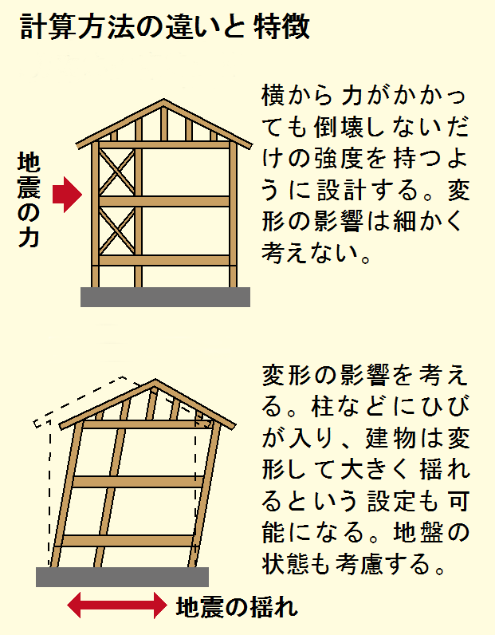

**在来工法（許容応力度等計算）**

**伝統工法（限界耐力計算）**

木造住宅の建築工法には、大きく在来工法と伝統工法があり、一般的な耐震診断・耐震改修は在来工法を基準に構築されている。しかし、伝統工法の木造住宅においては、その特長である変形性能を生かした耐震診断、耐震補強を行う必要がある。このように建物に合った耐震化メニューを作成し、耐震化を促進する必要がある。

また、在来工法の耐震診断と比べて費用が大きい伝統工法の耐震診断など支援施策のあり方について検討を行う必要がある。

**③生命を守る耐震化**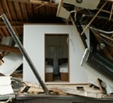

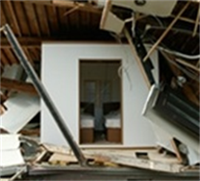所有者の事情や建物の状況から、建物全体の耐震改修が困難な場合に、耐震化をあきらめている所有者が多い。これらの所有者に対し、建物の一部を改修する「部分改修」や一部屋だけを耐震化する「耐震シェルター」の設置など、最低限「生命を守る」改修等についても促進する必要がある。

また、住宅の耐震改修が困難な場合に、地震により住宅が倒壊しても、安全な空間を確保でき命を守ることができるよう、防災ベッドや耐震テーブルの活用を促進する必要がある。

（耐震シェルターの例）

**④密集市街地に対する施策**

密集市街地では、耐震性の低い建物の除却を促進し、有用な跡地活用として公園や緑地、市民農園として活用するなど、地域の特性に応じた耐震化の推進を検討する必要がある。また、長屋住宅などについては、複雑な権利関係に対応した方策を検討する必要がある。

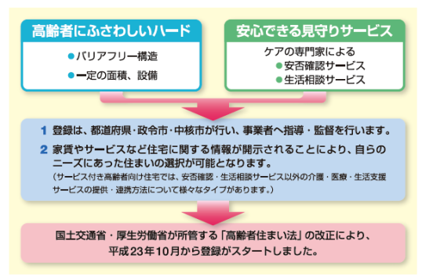

**⑤住替えや建替え促進**

耐震改修への誘導だけでなく、将来の住まい方によっては、高齢者向け住宅への住替えや建替えなどが、耐震化施策を進める有効な手段である。関係機関と連携した促進策を検討する必要がある。

（サービス付き高齢者向け住宅）

**⑥新たな施策による耐震化**

これまでに成果のあったパッケージ診断や耐震バンクなどの先進的な取組みについては、市町村と連携のうえ、積極的な取組み方策を検討する必要がある。

**パッケージ診断**：耐震診断を行い、その結果、耐震性が不足していた場合、耐震性向上のための耐震改修設計及び工事費見積もりまでを一貫して行う。

**耐震バンク**：登録をすれば耐震診断や耐震改修の補助事業の知らせを優先的に受けられる。

（ダイレクトメールで、補助内容や講習会、防災セミナーなどの開催を案内）

**⑦まちまる支援事業による耐震化**

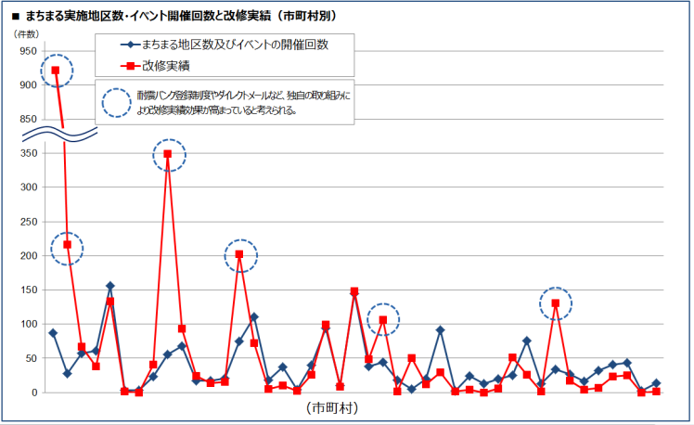大阪府独自の事業として進めてきた「まちまるごと耐震化支援事業（まちまる支援事業）」に関しては、自治会等、事業者等、府及び市町村が一体となって、木造住宅の耐震化の普及啓発を行うものであり、一定の成果を上げてきた。今後は、重点的な地域などに集中して出前講座やローラー作戦を行うなど、さらなる耐震化推進をめざすとともに、事業者のレベルアップの方策を検討する必要がある。

（まちまる支援事業とイベントの効果）

また、市町村や地元自治会などと連携を図りながら、地域の防災活動メニューのひとつとして、耐震化が取り組まれるような仕組みを検討する必要がある。

**⑧リフォーム事業者との連携等**

耐震改修を実施した所有者の多くは、同時にリフォームを行っており、リフォームに併せた耐震改修をさらに幅広く進める必要がある。さらにリフォーム事業者等への勉強会や講習会を開催し、より多くの事業者が耐震改修への知識を深め、リフォームに併せた耐震改修に取組めるようなリフォーム業者との連携を強化する必要がある。

また、リフォームに併せた耐震改修は、費用負担の軽減や工期の短縮など、所有者にとって有効であることを、府民に広くPRする必要がある。

**⑨昭和56年以降の木造住宅の耐震化の普及啓発**

阪神淡路大震災では、昭和56年以降の比較的新しい木造住宅の一部においても倒壊等が発生している。特に建築基準法の構造規定が改正された平成12年以前の木造住宅については、耐震化について普及啓発の検討が必要である。

また、昭和56年以降に建設された木造住宅についても、しっかりとメンテナンスを実施し、性能を維持していくことが大切であることを普及啓発する必要がある。

**（３）モデル地区による耐震化**

旧耐震集中エリアマップ

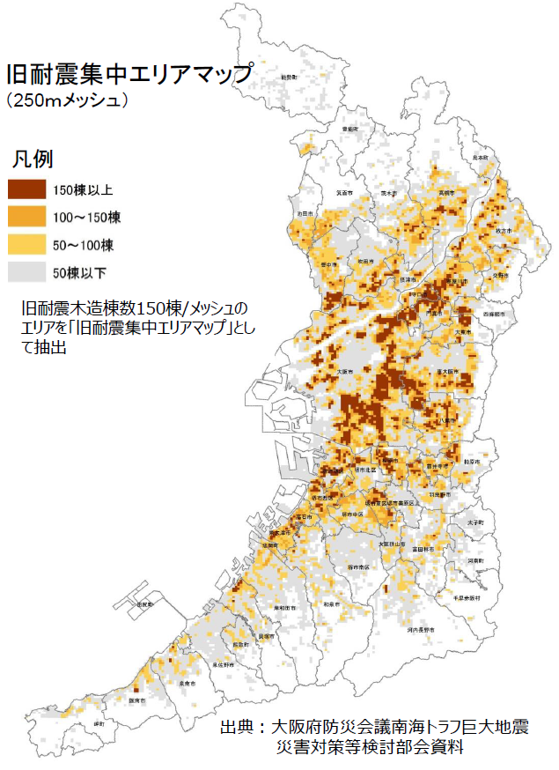これまでの取組みに加え、優先的に耐震化を図る必要のある地域への重点的な取組みが必要である。

地域特性や市街地特性、建築物の特性に応じた対策を推進するため、地震による被害が拡大する可能性のある密集市街地、高齢化が著しく住宅・建築物の更新が進まない昭和56年以前に開発されたニュータウンなどからモデル地区を抽出し、特性に応じた取組みによる検証を行う必要がある。

その結果を踏まえて、他地区への展開を図るなど、効率的効果的な耐震化の促進に努めるとともに、必要に応じて関係部局と連携を図りながら、さまざまな方策を検討していく必要がある。

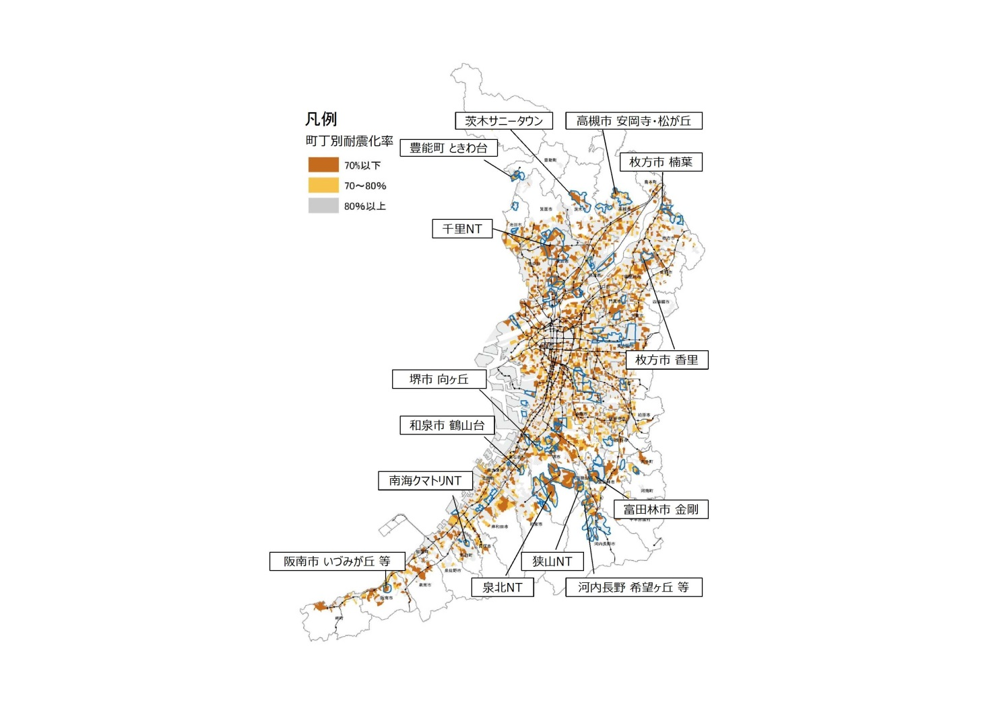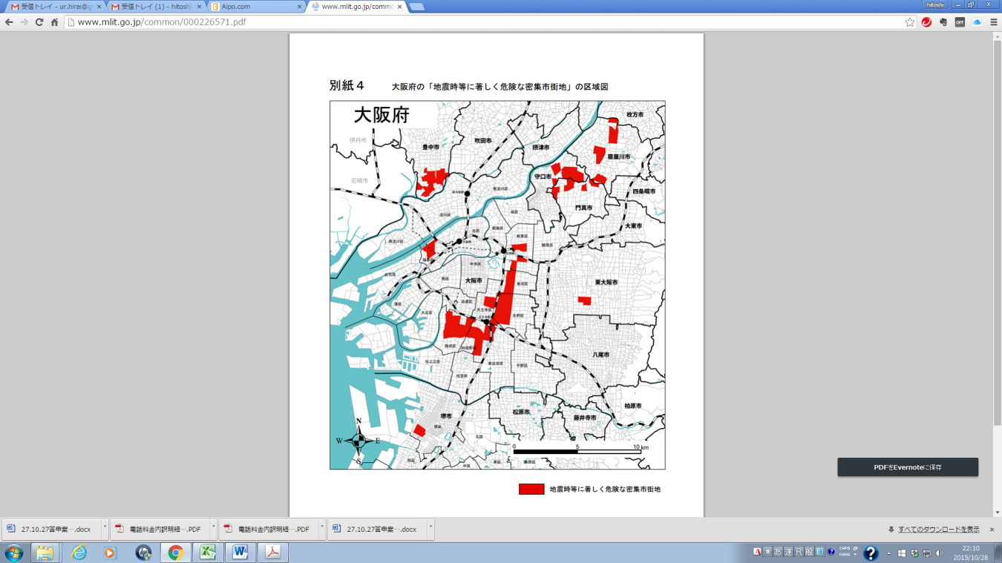

著しく危険な市街地マップ

大規模開発団地における耐震化の状況マップ

|  |
| --- |
| ２．多数の者が利用する建築物等 |

### 

### （１）確実な普及啓発

多数の者が利用する建築物は被害が生じた際に利用者や周辺へ与える影響が大きいことから、所有者が耐震化の重要性を理解し取組みを進められるよう個別訪問やダイレクトメールによる普及啓発を実施するとともに、その後も電話等により重ねて耐震化を働きかけるなど、確実な普及啓発が必要である。

**（２）耐震化の支援**

これまでは多数の者が利用する建築物のうち、避難に配慮を要する用途の建築物を対象に耐震診断補助制度による支援を行ってきた。

今後は、これまでの支援を継続するとともに、耐震診断が義務となる大規模建築物のなかで、病院や学校など公共性の高い建築物や災害時に避難所として利用するホテル、旅館などを優先して耐震化の促進に取り組むため、施設を所管する部局と密接に連携し、支援施策のあり方について、今後も更なる検討を継続する必要がある。

### （３）各種認定による耐震化促進

耐震改修促進法にもとづく各種認定制度を活用し建築物の耐震化を促進する必要がある。

**① 耐震改修計画の認定(耐震改修促進法第17条)**

認定を受けた計画に係る建築物については、既存不適格建築物の制限の緩和など建築基準法の規定の緩和・特例措置を受けられるもの。

**② 建築物の地震に対する安全性の認定(耐震改修促進法第22条)**

耐震性が確保されている旨の認定を受けた建築物について、その旨を表示できるもの。

**③ 区分所有建築物の耐震改修の必要性に係る認定(耐震改修促進法第25条)**

耐震改修の必要性の認定を受けた区分所有建築物（マンション等）について、耐震改修を行う場合の決議要件を緩和するもの。

### （４）都道府県が指定する防災拠点建築物

### 市町村や建築物所有者等の意見を聞きながら、必要に応じて防災拠点建築物の指定を行い耐震化の促進に取り組む必要がある。

|  |
| --- |
| ３．広域緊急交通路沿道建築物 |

### 

### （１）確実な普及啓発

災害発生時の救助・消火活動など、広域緊急交通路の機能確保が重要なことから、耐震性が不足する全ての建築物を対象に、個別訪問やダイレクトメールによる確実な普及啓発を実施するとともに、所有者の実情に応じて耐震化を働きかけることが必要である。

### （２）耐震化の支援

建物の集積状況や診断結果報告をもとに、耐震性が低いものや道路を封鎖する危険性の高い建築物などについて、優先して耐震化を働きかけるとともに、図面の無い建築物や費用負担の大きい大規模建築物の所有者に対し、支援施策のあり方について、今後も更なる検討を継続する必要がある。

### （３）各種認定による耐震化促進　【再掲】

耐震改修促進法にもとづく各種認定制度を活用し建築物の耐震化を促進する必要がある。

**① 耐震改修計画の認定(耐震改修促進法第17条)**

**② 建築物の地震に対する安全性の認定(耐震改修促進法第22条)**

**③ 区分所有建築物の耐震改修の必要性に係る認定(耐震改修促進法第25条)**

### （４）耐震化の完了目標と災害時の道路機能の確保

進捗状況を踏まえ耐震化の完了の目標とすべき時期を検討するとともに、耐震化できずに残る建物について、災害時の道路機能の確保という観点から、道路管理を所管する部局等と密接に連携し、様々な方策についても検討する必要がある。

|  |  |  |  |
| --- | --- | --- | --- |
| **路線** | **延べ床面積 5,000㎡以下** | **延べ床面積 5,000㎡超** | **合計** |
| 国道163号 | 3 | 0 | 3 |
| 国道170号 | 2 | 1 | 3 |
| 国道171号 | 12 | 3 | 15 |
| 国道176号 | 42 | 2 | 44 |
| 国道25号 | 85 | 28 | 113 |
| 国道26号 | 3 | 4 | 7 |
| 国道2号 | 22 | 10 | 32 |
| 国道308号 | 8 | 1 | 9 |
| 国道423号 | 23 | 45 | 68 |
| 大阪高槻京都線 | 7 | 1 | 8 |
| 中央大通 | 3 | 11 | 14 |
| 北港通 | 4 | 1 | 5 |
| 大阪中央環状線 | 4 | 1 | 5 |
| 大阪和泉泉南線 | 51 | 20 | 71 |
| 府道京都守口線 | 7 | 3 | 10 |
| 府道大阪生駒線 | 12 | 1 | 13 |
| 合計 | 288 | 132 | 420 |

（平成27年10月時点）

大阪市内を中心に国道25号、423号、176号、2号、大阪和泉泉南線の沿道に義務化建築物が集積している。

延べ床面積5,000㎡を超える大規模な義務化建築物は、国道25号(御堂筋)、 423号(新御堂筋)、大阪和泉泉南線(谷町筋・南海堺東駅周辺)の沿道に集積している。

**広域緊急交通路沿道建築物**

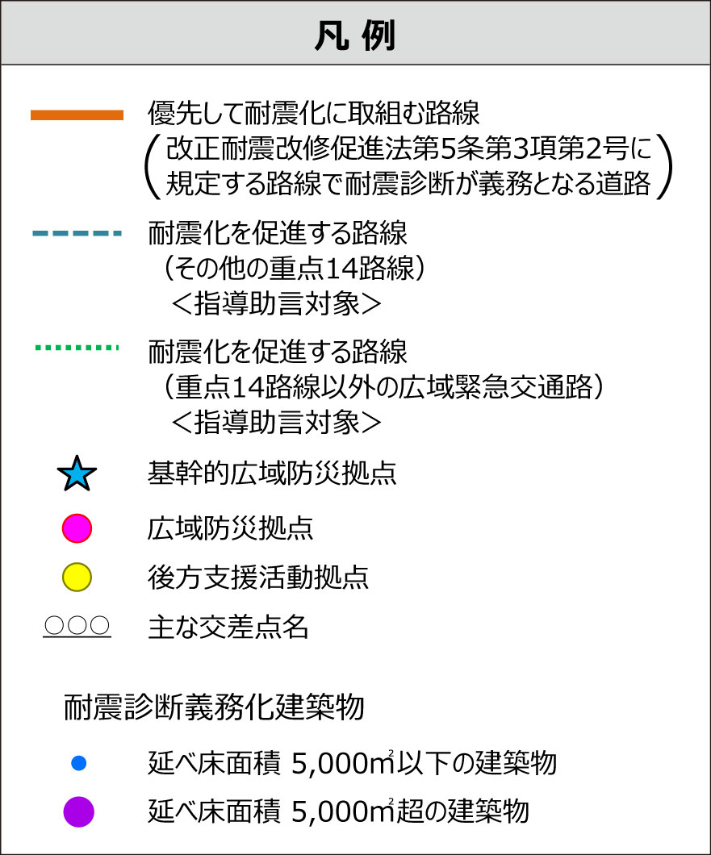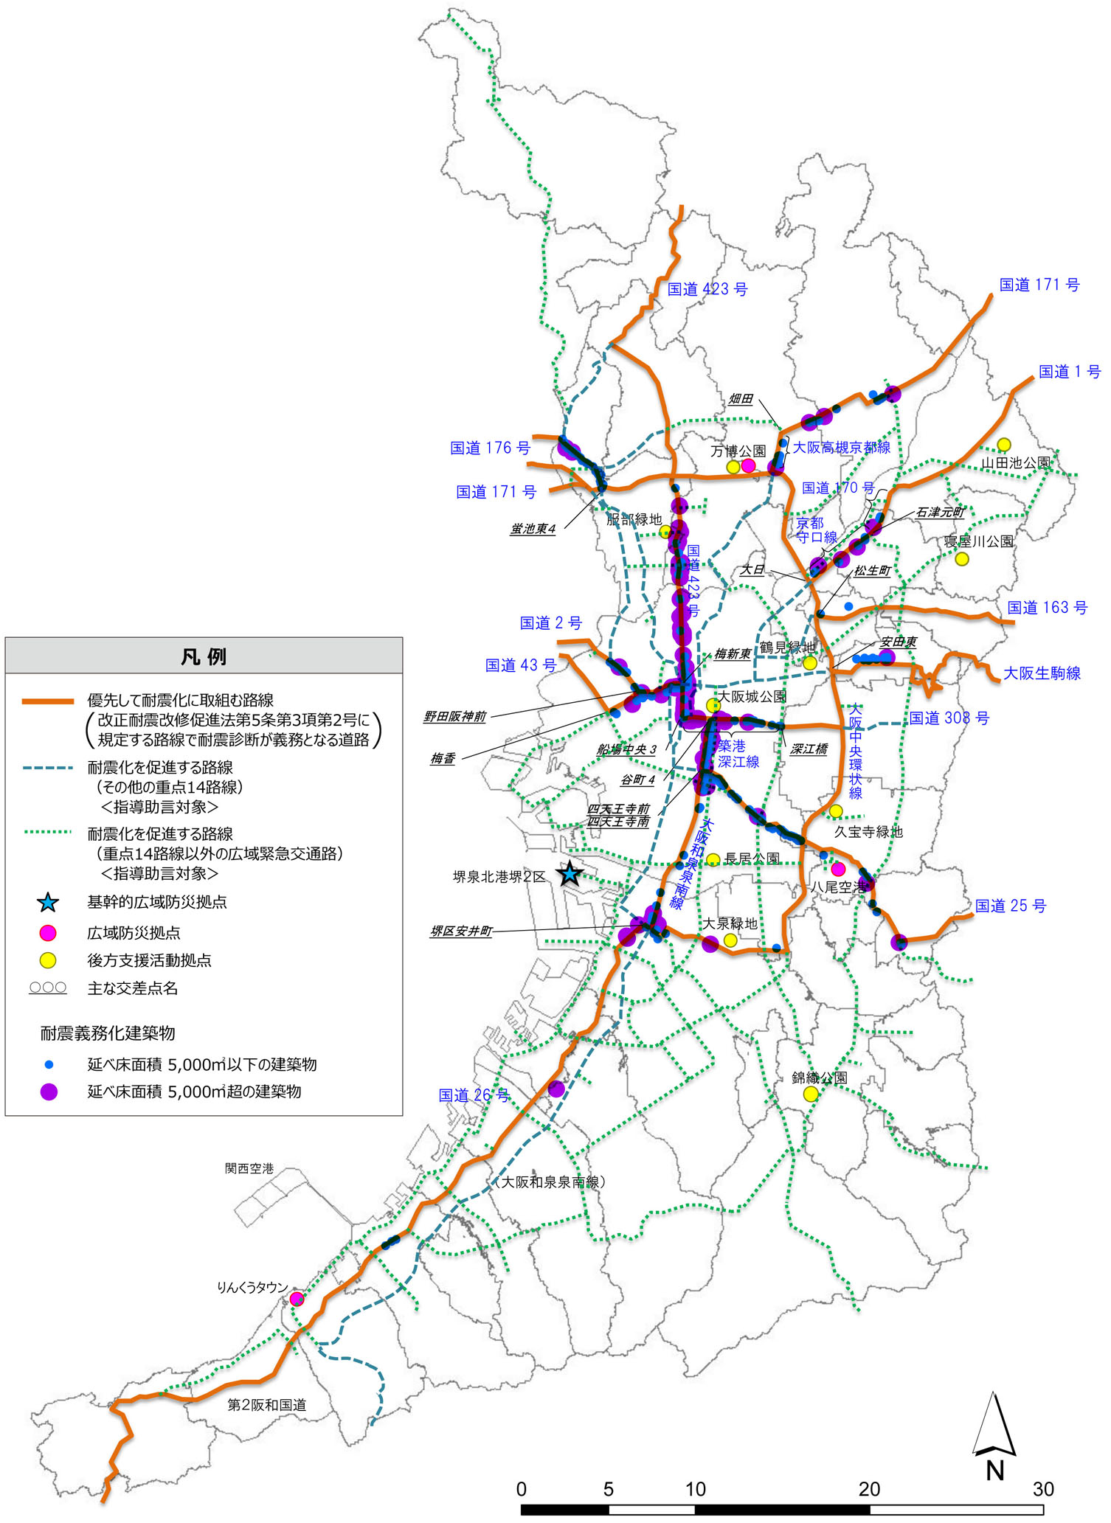

|  |
| --- |
| ４．府有建築物の耐震化への取組み |

これまでは、災害時に重要な機能を果たす建築物、府立学校、府営住宅、避難確保上特に配慮を要する者が主として利用する建築物及び不特定多数の者が利用する建築物等の耐震化の取り組みを進めており、特に災害時に重要な機能を果たす建築物及び府立学校については、概ね耐震化が完了している。

引き続き、災害時に重要な機能を果たす建築物等の耐震化を進めるとともに、今後は、府民生活を支えるための業務継続や耐震化に係る法改正への対応などについても、より積極的に検討していく必要がある。

なお、府営住宅については、耐震化が必要な住宅がいまだ残されており、入居者の安全安心を確保するため、早期に耐震化を図る必要がある。

そのため、来年度に改定が予定されている「大阪府営住宅ストック総合活用計画」において、耐震改修や建替えの事業を最重点の取組みと位置づけ、積極的に耐震化を推進するべきである。

|  |
| --- |
| ５．大阪府住宅供給公社による耐震化への取組み |

これまでの取組みを進めるとともに、公的賃貸住宅の供給主体として、入居者の生命、安全を確保するため、建替えや集約などにより、率先して耐震化に取組んでいく必要がある。

さらに、自ら策定する「大阪府住宅供給公社賃貸住宅ストック活用実施計画」等については、府の新たな「大阪府住宅・建築物耐震10ヵ年戦略プラン」を踏まえて策定し、積極的に耐震化を推進するべきである。

|  |
| --- |
| ６．その他 |

**（１）市町村の耐震化への取組み**

市町村における耐震改修促進計画は、耐震改修促進法において、「計画を定めるよう努めるものとする」（努力義務規定）とされている。しかし、南海トラフ巨大地震等の大規模地震の発生が懸念されることなどから、市町村は府の新たな「大阪府住宅・建築物耐震10ヵ年戦略プラン」を踏まえて、市町村耐震改修促進計画の見直しを行い、地域特性に応じた施策の展開や計画的な公共建築物の耐震化を図るべきであり、府は見直しを支援する必要がある。

また、府内全体で災害発生時の救助・消火活動など緊急交通路の機能確保が図られるよう、市町村においても、沿道建築物の耐震化を進めることが望ましい。

**（２）国有建築物等の耐震化への取組み**

国の所有する施設については、自らが定める「建築物の耐震診断及び耐震改修の促進を図るための基本的な方針」に基づき耐震化を促進する必要がある。

また、都市再生機構では、旧耐震基準で建設されたＵＲ賃貸住宅について、建築物の耐震改修の促進に関する法律（耐震改修促進法）の趣旨に従い、耐震性の向上に向けて、耐震診断を行い、その結果に基づき、順次、必要な耐震改修等を行っており、今後も、耐震診断結果に基づき、必要となる耐震改修等を計画的に推進する必要がある。

# ６．耐震化の促進への社会環境整備

### （１）耐震改修以外の建替えや住替え等による促進

耐震改修だけでなく、将来の住まい方によっては、高齢者向け住宅への住替え支援や建替えを促進することも耐震化を進める有効な手段である。関係機関と連携した促進策を検討する必要がある。

### （２）税の抜本改正や支援制度の拡充

耐震改修を行った場合の所得税及び固定資産税の税控除額の拡大や、その他耐震化の促進に直結するような新たな税改正、耐震改修にかかる国庫補助の拡充や新たな補助の創設などについて、国へ提案・要望を行っていくことが必要である。

### （３）住宅ローンや保険制度の拡充等、関係機関との連携

金融機関へ住宅等のローンやリフォームローンの金利優遇などの検討を働きかけるとともに、保険会社に耐震改修を行った住宅への地震保険の保険料率の優遇などの検討を働きかける必要がある。さらに、移住・住みかえ支援機構や住宅流通事業者などと連携した高齢者の住替え促進策などを検討する必要がある。

### （４）中古住宅市場の活用

中古住宅市場において、耐震改修した住宅が高く評価されるような環境整備について、国へ働きかける必要がある。

### （５）マンションの耐震化を促進

マンションの耐震化を促進するため、スムーズな合意形成の進め方や、耐震改修工事を行う際に入居者の仮移転が必要になる場合の支援策などの研究が必要である。

# ７．その他関連施策の促進

|  |
| --- |
| １．居住空間の安全性の確保 |

### （１）家具の転倒防止の促進

地震でたとえ建築物が無事であっても、家具の転倒による人的被害や転倒家具が障害となり、延焼火災等からの避難が遅れるなど、家具の転倒による居住者被害が発生するおそれがある。

室内での居住者被害を防ぎ、屋外への安全な避難を確保するためにも、家具固定の重要性について、まちまる支援事業や、キャンペーン、出前講座、パンフレット等により普及啓発を行う必要がある。

### （２）防災ベッドや耐震テーブル活用の促進

個別事情により、住宅の耐震改修が困難な場合、地震により住宅が倒壊しても、安全な空間を確保し、命を守ることができるよう、防災ベッドや耐震テーブルの活用を促進する必要がある。

|  |
| --- |
| ２．ハザードマップの活用 |

大阪府では、上町断層帯などの直下型地震や南海トラフ巨大地震に対し、各地域の地震動や津波浸水深による建物被害等を想定している。今後は、府の被害想定や、市町村が公表する地震の被害想定、危険地域、避難場所などを示したハザードマップなどを活用し、府民の防災意識や住宅の耐震化意欲の向上を図るべきである。

|  |
| --- |
| ３．2次構造部材の安全対策 |

### （１）ブロック塀等の安全対策

南海トラフ巨大地震災害対策等検討部会（大阪府）によると、地震発生時のブロック塀等の倒壊で、死者・負傷者が出ることが予想されている。府又は市町村は、ブロック塀等の耐久性・転倒防止策等についての知識の普及に努めるとともに、危険なブロック塀等の所有者へ注意喚起、安全な改修工法を普及促進する必要がある。

**（２）ガラス、外壁材、屋外広告物、天井等の脱落防止対策**

**【窓ガラスや外壁等】**

地震時には、市街地内のビルのガラスが割れ、道路に大量に落下し負傷者等が発生する事態が想定される。市町村と連携して、窓に飛散防止フィルムを貼ることや外壁の改修工事による脱落防止対策について普及啓発を行うとともに、脱落により危害を加える恐れのある建築物の所有者には改善指導を行うことなどを検討する必要がある。

**【屋外広告物】**

地震の際、看板等の屋外広告物が脱落し、被害をもたらすことがないよう、大阪府屋外広告物条例により、設置者に対し、屋外広告物の許可申請時及び設置後の維持管理に際し、指導を行っている。今後も、広告物掲出許可時点・講習会等の機会をとらえ、適切な設計・施工や、維持管理についての啓発に努めるほか、関係団体や市町村にも協力を求め、広く屋外広告物の安全性の注意喚起を行う必要がある。

**【天井】**

東日本大震災では、体育館など大空間を持つ公共施設の一部において、天井材の一部落下などが発生し、人的・物的被害が発生した。

これを受け、平成26年4月に建築基準法関係法令が改正され、これにより、大臣が指定する「特定天井」について、大臣が定める技術基準に従って脱落防止対策を講ずべきことが定められるとともに、時刻歴応答計算等の構造計算の基準に天井の脱落防止の計算を追加する等の改正が行われた。

今後は、国の技術基準に適合していない特定天井については、脱落防止対策を行うよう普及啓発を実施するとともに、脱落により危害を加える恐れのある施設の所有者及び管理者には、改善指導などを検討する必要がある。

**（３）エレベーターの閉じ込め防止対策**

地震発生時には、エレベーターが緊急異常停止し、エレベーター内に人が閉じ込められるなどの被害が想定される。市町村と連携し、定期検査等の機会を捉え、現行指針に適合しないエレベーターの地震時のリスク等を建物所有者等に周知し、安全性の確保を推進する必要がある。

また、パンフレット等により、建物所有者等に日常管理の方法や地震時の対応方法、復旧の優先度・手順等の情報提供を行うことも重要である。

# ８．推進体制の整備

目標の達成には、さまざまな分野の連携による施策の展開が必要なことから、住宅まちづくり部だけでなく部局を横断した体制づくりや、市町村、国はもちろんのこと、府民、民間事業者などが、協同して取り組むことができる体制づくりが必要である。

|  |
| --- |
| １．庁内等の連携 |

木造住宅については、所有者が高齢化していることや、今後は耐震改修だけでなく、建替え、除却、住替えなど、さまざまな方法による耐震化の促進が必要なため、高齢者向け住宅や福祉施策を所管する部局との連携が重要となる。また、多数の者が利用する建築物については、学校や病院、社会福祉施設などを所管する部局、広域緊急交通路沿道建築物については、危機管理部局や道路管理部局など、横断的に連携できる体制づくりが必要である。

また、庁内全体の防災を取りまとめる危機管理部局や、府有建築物を所管する部局とも、耐震化に関連する事項を把握するため、充分な連携体制が必要である。

|  |
| --- |
| ２．所管行政庁との連携 |

### 

特定既存耐震不適格建築物や耐震診断が義務となる大規模建築物等については、耐震改修促進法に基づき所管行政庁は必要な指導、助言、指示、命令等を行うことが必要である。

|  |
| --- |
| ３．大阪建築物震災対策推進協議会との連携 |

府内の建築物等の震災対策を支援するため、公共・民間の団体が連携して、府内の建築物等の震災対策を推進するために平成10年に設立した。

これまで、各種講習会の開催、技術者の育成、耐震改修マニュアルの作成など耐震性向上に資する様々な事業に取り組んできた。

大阪建築物震災対策推進協議会における各事業は、民間団体の協力を得ながら実施しており、今後も引続き関係団体と連携を図りながら、事業推進に努めるべきである。

### 主な事業内容

○耐震診断・耐震改修相談窓口

○技術者向け耐震診断・耐震改修講習会の開催

○所有者向け耐震診断・耐震改修説明会の開催（木造住宅、特定建築物所有者）

○被災建築物応急危険度判定士講習会による判定士の養成

○ビデオ、パンフレットの作成及び配布

|  |
| --- |
| ４．関係団体との連携 |

木造住宅については、自治会単位のまちまるごと耐震化支援事業を民間事業者との連携により進めているが、リフォームにあわせた耐震改修の普及活動等についても建築関係団体と連携を図りながら実施に努める必要がある。

また、耐震改修促進法の改正による耐震診断の義務化や広域緊急交通路沿道建築物の耐震化などの普及啓発等のため、建築関係団体や事業者団体との連携を強化し取り組むべきである。

|  |
| --- |
| ５．自主防災組織、自治会等との連携 |

建物の耐震化を含めた防災意識の向上や防災情報の共有を行うことで、より地域に根ざした対策が講じられることが重要と考え、市町村や土木事務所、自主防災組織、地元自治会と連携した取組みが必要である。

**大阪府耐震改修促進計画審議会　審議経過**

■　平成27年6月16日　　第1回審議会開催

　諮問　「大阪における今後の住宅・建築物の耐震改修促進政策のあり方について」

　(内容)現行計画における目標達成状況やこれまでの耐震化施策の取組み状況の検証・評価及び課題について

■　平成27年7月17日　　第2回審議会開催

議案　「第１回大阪府耐震改修促進計画審議会における論点の整理について」

(内容)新たな目標の設定や新たな取組み施策について

■　平成27年8月21日　　第3回審議会開催

議案　「第2回大阪府耐震改修促進計画審議会における論点の整理について」

　　　　「大阪における今後の住宅・建築物の耐震改修促進政策のあり方について」中間とりまとめ案

■　平成27年11月24日　　第4回審議会開催予定

議案　「大阪における今後の住宅・建築物の耐震改修促進政策のあり方について」答申案

**大阪府耐震改修促進計画審議会　委員名簿**

|  |  |  |
| --- | --- | --- |
|  | 所　属（役職等） | 備　　　考 |
|  | NPO法人『人・家・街安全支援機構』　専務理事 |  |
|  | 神戸大学大学院工学研究科　准教授 |  |
|  | 大阪大学大学院工学研究科　教授 | 会長代理 |
|  | 神戸大学　名誉教授 | 会　　　長 |
|  | 関西学院大学経済学部　教授 |  |
|  | ㈱能勢建築構造研究所　代表取締役 |  |

【敬称略・五十音順】